Cécile DEJOUX, Professeur des universités au Cnam 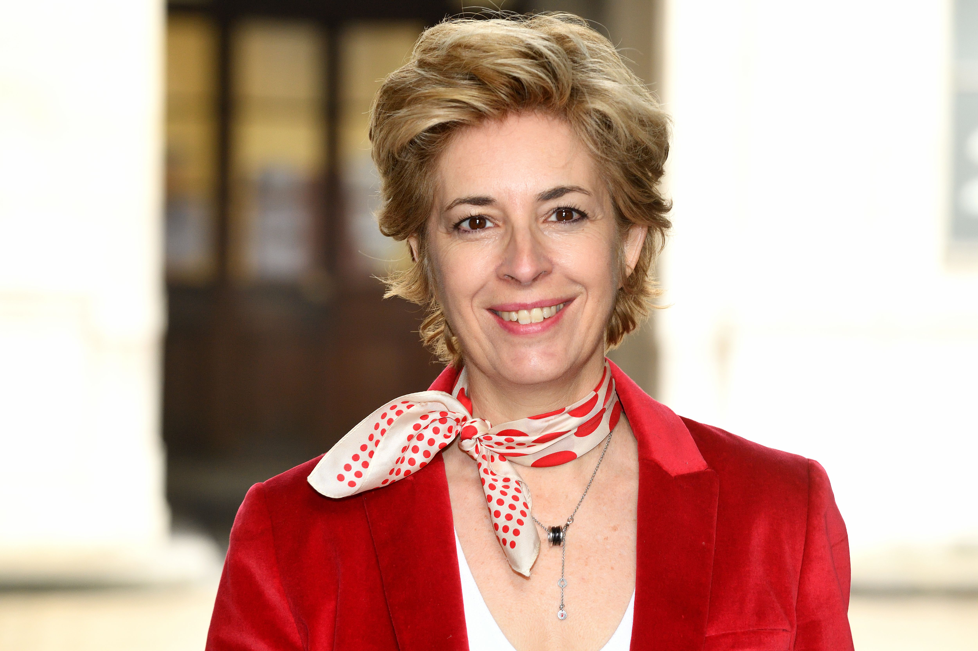

Profil

- Créatrice et directrice de la Chaire partenariale, Le Learning Lab Human Change Cnam (2015-)
- Responsable de la filière des diplômes RH au Cnam (2016-)
- Professeur des universités au Cnam (2015)
- Habilitation à Diriger des Recherches sous la direction du Pr. Frank Bournois Université Assas (2010)
- Maître de conférences au Cnam (2004-2015)
- Maître de conférences à IUT Toulon, IAE Lille et IAE de Paris (1997-2004)
- Doctorat en Sciences de Gestion sous la direction du Pr. André Boyer, Université de Nice Sophia Antipolis (1997, mention très bien avec félicitations du jury)
- Ater, Allocateur Moniteur, Cefag, Université IAE de Nice (1994-1997)
- Dea Gestion des organisations, IAE Nice Sophia Antipolis (major – 1994)

Activités : htpp://ceciledejoux.com

- Créatrice d’une chaîne You Tube « Les jeudis de Cécile » (2018)
- Directrice de la Chaire partenariale « Learning Lab Human Change » au Cnam (2015-)
- Responsable nationale de la filière des diplômes RH au Cnam et du Master RH (2016-)
- Membre de comités scientifiques de revues :
  - Revue “Pour l’Eco” : membre du comité éditorial depuis sa création septembre 2018
  - Revues scientifiques : Gestion des Ressources Humaines, Management et Avenir, Management international (revue canadienne), @GRH, RFG, RIHME, Society & Business Review, Revue de l'entrepreneuriat
- Membre d’associations scientifiques : AOM, AGRH, IAS, Journées de l'Abbé Grégoire

- Encadrement de thésards au LIRSA-HESAM et participation à des jurys de thèses (2015-) : plus de 11

- Elue au comité académique de HESAM (2016-2019) et au Conseil scientifique du Cnam (2014)

- Spécialiste d’enseignement à distance depuis 2004 au Cnam
Conception et animation de cours en ligne, de 50 à 250 auditeurs par semestre, niveau bac +3 à +5, « Outils RH », « Gestion des talents », « International HRM », « Management et comportement organisationnel », « GRH ».

- Cours en présentiel :
- Amphithéâtre, cours magistraux, TD, formation initiale et continue
- Niveaux : licence, master, MBA, executive
- Cours : « GPEC », « gestion des talents», « méthodologie de recherche », « Management et leadership », « GRH », « Stratégie RH »

- MOOCs : Conception et animation de 2 MOOCs au Cnam « du manager au leader » et « l’IA pour les managers et leurs équipes » (depuis 2014, plus de 200 000 inscrits, 148 pays sur FUN)

- Conférences : Organisation de plusieurs conférences de recherche au Cnam, deux conférences avec les auditeurs du Master RH ‘Les RH en 180 secondes’ (2015), Hackathon RH (2016)

- Publications : 20 articles dans des revues à comité de lecture (Journal of World Business, International Business Review, Revue GRH, Management et Avenir), 5 ouvrages individuels, 4 ouvrages en coécriture (1 en anglais), 12 chapitres d’ouvrages, 25 communications.

Distinctions

- Prix Femme en vue, Vox Femina (2017)
- Elue intervenante de l’année par le Trip Advisor des Moocs, My Mooc (2017)
- Parmi les meilleurs intervenants de la Web TV Xerfy Canal (2016)
- Spécialiste reconnue de l’enseignement à distance, à la Une du magazine Challenges (2015)
- Nominée au grade de Chevalier de la Légion d’honneur (2015)
- Couverture de Challenges (2015)
- Classée 1ère défricheuse de France par le magazine l’Opinion (2014)
- Nominée dans les trois meilleurs articles de recherche, division carrière, Boston, AOM (2012)
- Prix Meilleur étude de cas par CCMP (2005, 2015)
- Prix du jeune chercheur AIMS (1998)

